Detta är ett förslag som jobbats fram på att renovera lekplatsen samt byta till LEDgatubelysning. När de väl tas upp som framställan till framtida årsstämma kan de ha ändrats. Vi från styrelsen är alltid intresserad av medlemmarnas åsikter. Maila på: Info@merkurius1.se Observera att dessa förslag inte kommer att tas upp på årsstämman 2020 pga osäkerheten kring coronaepedemin.

Renovering av Merkurius lekplats
Lekplatsen som ägs av oss medlemmar på Kopernikus väg anlades av byggbolaget när området byggdes. Efter några år byggde samfälligheten klätterhuset och stängslet runt området. Genom åren har ogräs, ohyra och allmänt slitage gjort lekplatsen mycket ovårdad. Idén har tidigare kommit upp att rusta upp lekplatsen. Detta skulle innebära:

-Ökad trivsel i området
-Roligare lekplats för barnen
-Minskad mängd yta som behöver underhållas. Motverka ogräs och stensamlingar
-Att lekplatsen blir en central mötesplats
-Ett lyft för vårt bostadsområde och närmiljö och därmed höja fastighetsvärdet på våra hus.

Under året har en arbetsgrupp på 6 personer arbetat fram ett förslag. Den kan delas upp i tre delar, markberedning, byggnation och plantering. Markberedningen är omfattande och här har vi tagit in offert. Resterande delar tänker vi att frivilliga medlemmarna själva fixar för att genomföra detta till en rimlig kostnad. Tidsuppskattningen är ca 60 timmar.

I markberedningen är förslaget att ta bort allt gräs och ersätta med grus. Underlaget blir ordentligt preparerat med geotextil och bärmassa för att motverka ogräs. På ena sidan anläggs en planteringsyta med växter för mer trivsel. Den gamla sandlådan avlägsnas och ersätts med en mindre sandlåda med lock. I mitten byggs en sittplats. Framför denna byggs en scen/förhöjning för lek och uppträdanden.

Slutligen sätts en gungställning upp med möjlighet att gunga för 2 barn. Underlaget kommer att vara mjukare sand med omgivande sarg. Befintliga gunghästar flyttas något och placeras bredvid gungorna.
Ungefärlig bild av förslaget;

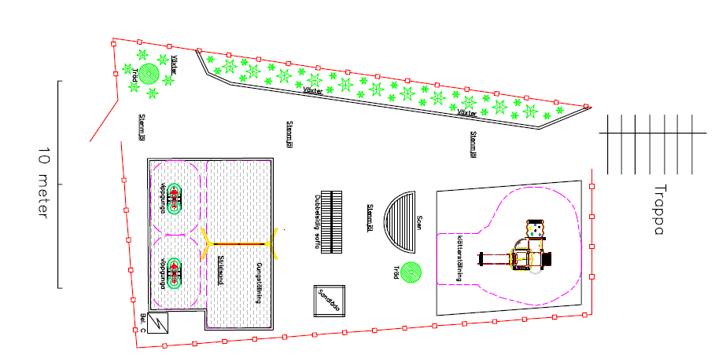

Budget
90.000 markberedning + gungområde
12.500 inköp + installation av gungor
1.875 flytt av gunghästar
15.000 inköp installation av stödmur till odlingsyta
11.000 inköp material till scen/soffa och sandlåda
5.000 växter
5.000 reserv

Totalt 138.375 kr 4.070 kr per fastighet

Byte till LED-belysning
Samfälligheten har 21 lyktstolpar med belysningsarmaturer. Dessa armaturer har alltid varit utrustade med natrium eller metallhalogen ljuskällor (gult respektive vitt sken). Dessa två tekniker ersätts allt mer av LED-ljuskällor, vilket har fördelen av mindre strömförbrukning (ca hälften), längre hållbarhet (ca 25 år jämfört 5 år) och ett starkare ljus.

Frågan om LED-belysning har varit med på årsstämman två ggr tidigare. På förra årsmötet visade styrelsen att alternativet att bara byta ljuskällan till LED inte var att rekommendera då kostnaden var relativt hög för bytet samt att livslängden blir betydligt kortare. Därför har nu styrelsen tittat på alternativet att både byta armatur och ljuskälla. Styrelsen har mottagit tre olika offerter med sammanlagt 7 olika belysningsalternativ. Från dessa har vi valt ett alternativ som är sammanlagt bäst utifrån ekonomi, ljusstyrka och färgtemperatur.

Resultat av att byta alla armaturer + ljuskällor till LED leder det till
-Investeringskostnad på 115.000 kr, 3.382 kr per fastighet

-Ca 4.653 kr lägre elkostnad per år, 136 kr/fastighet

-Bättre belysning

-Inga byten av ljuskällor på en mycket lång tid (upp till 25år)

-Pay-off på investering på ca 15 år.

Resultat av att inte byta
-Ingen investeringskostnad men normalt bytesintervall på 5 år för ljuskällorna(låg byteskostnad)

-Ungefär samma elkostnad som tidigare år (beroende av priset på ström)

-Samma belysning som idag

-Möjlighet att byta till LED längre fram

